**高中音乐 第13课时**

**《菊苑撷芳—中国戏曲之越剧、黄梅戏》评价试题**

1.（ ）与斯坦尼斯拉夫斯基、布莱希特一起成为世界三大戏剧表演体系代表人物。

A. 梅兰芳

B. 尚小云

C. 程砚秋

D. 荀慧生

2.越剧是浙江地方戏曲剧种之一，曾经称为（ ）。

A. 绍兴文戏

B. 松阳高腔

C. 新昌调腔

D. 宁海平调

3.以女演员为主演出阵容作为剧种标志性特色的是（ ）。

A. 黄梅戏

B. 评剧

C. 越剧

D. 豫剧

4.发源于浙江绍兴嵊州的剧种是（ ）。

1. 评剧

B. 豫剧

C. 越剧

D. 粤剧

5.下列谱例是（ ）唱段的乐谱。

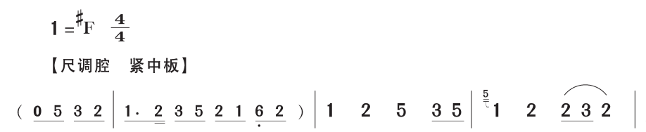

A. 《谁料皇榜中状元》

B. 《夫妻双双把家还》

C. 《十八相送》

D. 《天上掉下个林妹妹》

6.微课视频中学唱的一句 “天上掉下个林妹妹”是（ ）。

A. 京剧

B. 评剧

C. 越剧

D. 黄梅戏

7. （ ）主演的黄梅戏电影《天仙配》使黄梅戏一跃成为20世纪最为通俗流行的剧种之一。

A. 袁雪芬

B. 严凤英

C. 新凤霞

D. 常香玉

8.黄梅戏是（ ）的地方剧种。

A. 湖北

B. 安徽

C. 浙江

D. 江西